ZARZĄDZENIE NR 491/21
WÓJTA GMINY NOWA RUDA z dnia 30 września 2021 roku

w sprawie dzierżawy w drodze I ustnego przetargu nieograniczonego nieruchomości stanowiących własność Gminy Nowa Ruda

Na podstawie art. 30 ust. 2 pkt. 3 ustawy z dnia 8 marca 1990 r. o samorządzie gminnym (t.j. Dz. U. z 2021 r. poz. 1372), art. 13 ust 1, art. 25 ust 1, art. 37 ust. 4 ustawy z dnia 21 sierpnia 1997 r. o gospodarce nieruchomościami (tj. Dz. U. z 2020 r. poz. 1990; zm.: Dz. U. z 2019 r. poz. 2020 oraz z 2021 r. poz. 11, poz. 234, poz. 1551 i poz. 1561), § 4, § 6 uchwały Nr 252/XXXIII/13 Rady Gminy Nowa Ruda z dnia 29 stycznia 2013 roku w sprawie zasad gospodarowania nieruchomościami stanowiącymi własność Gminy Nowa Ruda (Dolno. z 2013 r. poz. 1851; zm.: Dolno. z 2014 r. poz. 1824 i poz. 2953, z 2015 r. poz. 4379, z 2016 r. poz. 1665 i poz. 4413 oraz z 2020 r. poz. 313) oraz § 1 ust. 12 i 13, § 3 ust. 2 i 7, § 4 zarządzenia Nr 271/15 Wójta Gminy Nowa Ruda z dnia 14 kwietnia 2015 roku w sprawie regulaminu przeprowadzania przetargów oraz rokowań na zbycie, wydzierżawienie i najem nieruchomości stanowiących własność Gminy Nowa Ruda, zmienionego zarządzeniem Nr 613/16 Wójta Gminy Nowa Ruda z dnia 11 października 2016 roku, zarządzeniem Nr 76/17 Wójta Gminy Nowa Ruda z dnia 10 lutego 2017 roku, zarządzeniem Nr 268/17 Wójta Gminy Nowa Ruda z dnia 02 czerwca 2017 roku, zarządzeniem Nr 169/19 Wójta Gminy Nowa Ruda z dnia 04 kwietnia 2019 roku oraz zarządzeniem Nr 609/20 Wójta Gminy Nowa Ruda z dnia 08 grudnia 2020 roku,
Wójt Gminy Nowa Ruda zarządza, co następuje:
- Ustala się warunki dzierżawy nieruchomości gruntowej w granicach części działki nr 149/67 obręb Jugów, będącej własnością Gminy Nowa Ruda, w drodze I ustnego przetargu nieograniczonego, stanowiące załącznik Nr 1 do niniejszego zarządzenia.
Oznaczenie nieruchomości będącej przedmiotem przetargu opisanej w ust. 1 stanowi załącznik graficzny - załącznik Nr 2 do niniejszego zarządzenia.
- Ogłoszenie o przetargu wraz z załącznikiem graficznym wywiesza się na tablicy informacyjnej w siedzibie Urzędu Gminy Nowa Ruda, ul. Niepodległości 2, zamieszcza się w Biuletynie Informacji Publicznej Gminy Nowa Ruda, na stronie internetowej Urzędu Gminy Nowa Ruda oraz na tablicy ogłoszeń Sołectwa Jugów. Informację o ogłoszeniu przetargu podaje się do publicznej wiadomości poprzez ogłoszenie w prasie.
- Wykonanie zarządzenia powierza się Kierownikowi Referatu Gospodarki Nieruchomościami i Geodezji.
- Zarządzenie wchodzi w życie z dniem wydania.
/Adrianna Mierzejewska – Wójt Gminy Nowa Ruda/

Załącznik nr 1 do zarządzenia Nr 491/21
Wójta Gminy Nowa Ruda z dnia 30 września 2021 roku

Wójt Gminy Nowa Ruda ogłasza I przetarg ustny nieograniczony na dzierżawę niżej wymienionych nieruchomości
- Oznaczenie nieruchomości:
  - według księgi wieczystej: brak księgi
  - według katastru nieruchomości: cz. dz. 149/67 AM-3, obręb 0007 Jugów.
- Powierzchnia nieruchomości do dzierżawy: 88,00 m²
- Opis nieruchomości, przeznaczenie i sposób zagospodarowania:
nieruchomość gruntowa o powierzchni 88,00 m², sklasyfikowana jako grunty rolne zabudowane Br-RIVa, położona w granicach części działki numer 149/67 we wsi Jugów, przeznaczona do wydzierżawienia na cele związane z prowadzeniem ogrodu przydomowego. Zgodnie z obowiązującym miejscowym planem zagospodarowania przestrzennego gminy Nowa Ruda dla części obrębu wsi Jugów, zatwierdzonego uchwałą Nr 239/XXXIV/21 Rady Gminy Nowa Ruda z dnia 30 czerwca 2021 r. (Dolno. z 2021 r. poz. 3474) działka numer 149/67 przeznaczona jest na cele zabudowy mieszkaniowej średniej intensywności i zabudowy usługowej, leżą w granicach terenu oznaczonego na rysunku w/w planu symbolem MSU.8.
- Czas trwania dzierżawy: do 31.03.2024 r.
- Wysokość opłat:
  - miesięczna stawka wywoławcza czynszu dzierżawnego: 7,92 zł netto (tj. 0,09 zł za 1 m² powierzchni gruntu miesięcznie netto),
  - do wylicytowanej kwoty czynszu zostanie doliczone 23% podatku VAT,
  - podatki i inne obciążenia z tytułu dzierżawy nieruchomości obciążają Dzierżawcę.
- Termin wnoszenia opłat: do 10 dnia każdego miesiąca.
- Zasady aktualizacji opłat: O zmianie wysokości czynszu Wydzierżawiający zawiadomi Dzierżawcę pisemnie na 7 dni przed rozpoczęciem miesiąca kalendarzowego bez konieczności jego wypowiadania i zawierania aneksu do umowy. W razie przekroczenia terminu, nowa wysokość czynszu obowiązuje od następnego miesiąca.
- Zobowiązania, których przedmiotem jest nieruchomość: brak.
- Wysokość wadium: 100,00 zł
Przetarg odbędzie się w dniu 19 listopada 2021 r. o godzinie 9:00 w siedzibie Urzędu Gminy Nowa Ruda ul. Niepodległości 2 pokój nr 14.
Warunkiem uczestnictwa w przetargu jest wpłata wadium w podanej wysokości do dnia 15 listopada 2021 r. w kasie Urzędu Gminy Nowa Ruda lub na rachunek Gminy Nowa Ruda: Gospodarczy Bank Spółdzielczy Radków z/s w Nowej Rudzie, ul. Radkowska 4, 57 -402 Nowa Ruda, Nr 62 9536 0001 3001 0006 7351 0005.
Placówki GBS Radków, w tym Filia Nowa Ruda – Centrum przy ul. Rynek 14 w Nowej Rudzie przyjmują wpłaty na rachunki Urzędu Gminy Nowa Ruda bez prowizji.
Wadium wnosi się w pieniądzu. W przypadku dokonywania wpłaty wadium w formie bezgotówkowej, tj. przelewem bądź kartą płatniczą w kasie Urzędu Gminy Nowa Ruda, datą dokonania wpłaty jest dzień uznania rachunku Gminy Nowa Ruda.
Wadium zwraca się niezwłocznie po odwołaniu albo zamknięciu przetargu, jednak nie później niż 3 dni od dnia, odpowiednio: 1) odwołania przetargu, 2) zamknięcia przetargu, 3) unieważnienia przetargu, 4) zakończenia przetargu wynikiem negatywnym.
Wadium wniesione przez uczestnika przetargu, który przetarg wygrał, zalicza się na poczet czynszu.
Organizator przetargu zawiadomi osobę ustaloną jako dzierżawca nieruchomości o miejscu i terminie zawarcia umowy dzierżawy. Jeżeli osoba ustalona jako dzierżawca nieruchomości nie stawi się bez usprawiedliwienia w miejscu i w terminie podanym w zawiadomieniu, organizator przetargu może odstąpić od zawarcia umowy, a wpłacone wadium nie podlega zwrotowi.
Przed otwarciem przetargu jego uczestnik winien przedłożyć komisji przetargowej dowód tożsamości. W przypadku, gdy uczestnikiem przetargu jest osoba prawna, osoba upoważniona do reprezentowania uczestnika powinna przedłożyć do wglądu aktualny, wystawiony nie wcześniej niż 6 m-cy przed dniem złożenia oświadczenia wypis z Krajowego Rejestru Sądowego. Jeżeli uczestnik jest reprezentowany przez pełnomocnika, konieczne jest przedłożenie oryginału pełnomocnictwa upoważniającego do działania na każdym etapie postępowania przetargowego.
Uczestnicy przetargu decydują o wysokości postąpienia, z tym że postąpienie nie może wynosić mniej niż 10% stawki wywoławczej czynszu, z zaokrągleniem w górę, do pełnych dziesiątek złotych.
Przetarg jest ważny bez względu na liczbę uczestników przetargu, jeżeli przynajmniej jeden uczestnik zaoferował przynajmniej jedno postąpienie powyżej stawki wywoławczej czynszu.
Granice wydzierżawionych nieruchomości nie zostaną geodezyjnie wskazane. Dzierżawca otrzyma załącznik graficzny na podstawie posiadanej przez Urząd Gminy Nowa Ruda dokumentacji kartograficznej. Geodezyjne wskazanie granic nieruchomości może odbyć się jedynie staraniem i na koszt Dzierżawcy, także w przypadku zaistnienia sporów co do przebiegu granic nieruchomości dzierżawionej z nieruchomościami sąsiednimi.
Szczegółowych informacji dotyczących przetargu udziela Referat Gospodarki Nieruchomościami i Geodezji Urzędu Gminy Nowa Ruda, ul. Niepodległości 2, pokój nr 19, tel. 74 872 09 03, email npawlowska@gmina.nowaruda.pl w godzinach pracy Urzędu.
Wójt Gminy Nowa Ruda zastrzega sobie prawo odwołania przetargu z ważnych powodów.
Udział w postępowaniu przetargowym wiążę się z przetwarzaniem danych osobowych oferentów na zasadach określonych w Rozporządzeniu Parlamentu Europejskiego i Rady (UE) 2016/697 z dnia 27 kwietnia 2016 r. w sprawie ochrony osób fizycznych w związku z przetwarzaniem danych osobowych i w sprawie swobodnego przepływu takich danych oraz uchylenia dyrektywy 95/46/WE (ogólne rozporządzenie o ochronie danych) (Dz. U. UE. L. z 2016 r. Nr 119, str. 1 z późn. zm.) oraz w zakresie wynikającym z ustawy z dnia 21 sierpnia 1997 r. o gospodarce nieruchomościami (t.j. Dz. U. z 2020 r. poz. 1990; z późn. zm.) oraz zarządzenia Nr 271/15 Wójta Gminy Nowa Ruda z dnia 14 kwietnia 2015 roku w sprawie regulaminu przeprowadzania przetargów oraz rokowań na zbycie, wydzierżawienie i najem nieruchomości stanowiących własność Gminy Nowa Ruda z późn. zm.
Więcej informacji o przetwarzaniu danych osobowych przez Gminę Nowa Ruda można uzyskać na stronie www.bip.gmina.nowaruda.pl w pliku pt. KLAUZULA INFORMACYJNA DO PRZETWARZANIA DANYCH OSOBOWYCH - RODO
Nowa Ruda, dnia 30 września 2021 r.
/Adrianna Mierzejewska – Wójt Gminy Nowa Ruda/

Załącznik Nr 2 do zarządzenia Nr 491/21
Wójta Gminy Nowa Ruda
z dnia 30 września 2021 r.
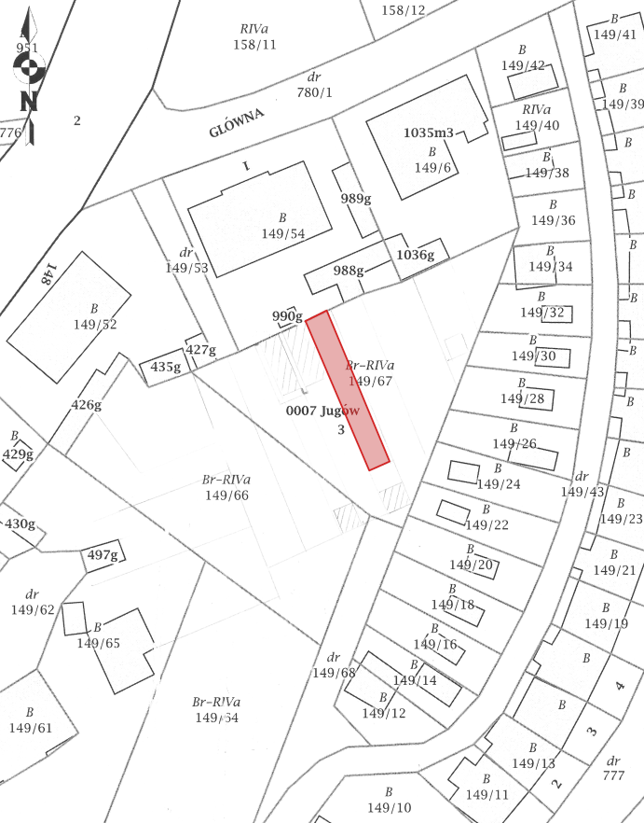
/Adrianna Mierzejewska – Wójt Gminy Nowa Ruda/

